Digitální učební materiál

Modelové situace PRP
Poranění horní končetiny
Suspektní zlomenina pravého předloktí

Mgr. Dominika Babáková
říjen 2013

Digitální učební materiál

Číslo projektu | CZ.1.07/1.5.00/34.0606
Název programu | OP 1.5 Vzdělávání pro konkurenceschopnost
Název projektu | Inovace vzdělávacího procesu
Číslo materiálu | VY_32_INOVACE-10-30-PRP-12
Název školy | Střední zdravotnická škola , Brno, Jaselská 7/9
Autor | Mgr. Dominika Babáková
Vzdělávací oblast | První pomoc
Tématická oblast | Poranění končetin
Téma | Poranění horní končetiny - uzavřené
Ročník | 2., obor Zdravotnický asistent, zdravotnické lyceum
Datum tvorby | 30.10.2013
Anotace | - Obsahem DUMu je pracovní list v MS Word  - Jedná se o samostatnou práci studentů  - Je zaměřena na opakování a prohloubení dříve probraného učiva
Metodický pokyn | - Doporučuji využít k opakování učiva na závěr probraného celku nebo jako domácí úkol  - Lze využít jako motivační metodu formou soutěže mezi skupinami

Obsah:
- Příprava prostředí, rekvizity, situace, příprava žáků
- Modelová situace, scéna
- Postup ošetření
- Hodnocení chyb
- Závěr
- Použitá literatura

Modelová situace poranění horní končetiny
Název: V tělocviku
Poranění: Suspektní zlomenina pravého předloktí, uzavřená

- Příprava prostředí, rekvizity, situace ,žáci

Prostředí:
V místnosti, kde bude nácvik prováděn budou připraveny :
- podložka na ležení pro modely
- sportovní náčiní
- gumová podložka
- příruční lékárna pro záchrance
- dle možností dlahy, šátky, či jiné pomůcky k fixaci horní končetiny
- rukavice
- plastové modely ran (lze nahradit hmotou, modelínou), umělá krev
- starší oblečení pro model
- alufolie, deky
- dle možností vakuové dlahy

Příprava žáků
Žáci vyučující rozdělí do trojic v každé trojici je jeden žák zraněný a představuje
modelovou situaci – viz. níže.

Příprava učitele:
Učitel přečte modelovou situaci, vysvětlí modelům, jak mají předvádět zranění
a připraví modely-(maskování pomocí maskovací sady ran, firma Hellago, maskovací kufr, firma Hellago)

2. Situace - scéna
V tělocviku na střední škole se trénovala gymnastika, konkrétně skok přes kozu. Dívka, která skála již po třetí při doskoku upadla na nataženou pravou horní končetinu.
Zůstala ležet v doskočišti....

Scéna
Zraněný (žák/yně - model) polosedí na zemi ve zkroucené poloze. Je schopna reagovat na oslovení, je nešťastný, že ho bolí pravá horní končetina, která je také divně zkroucená, nedokáže s ní hýbat a udává, že ji bolí. Dívka téměř bolestí brečí. Končetinu si „chová ve své druhé ruce“..Končetina je hůře pohyblivá, v místě poranění je vidět zvětšující se otok a hematom. Puls je hmatný 87/min, dech 25/ min. Po zásahu záchranářů je schopen klidně vysvětlit průběh události.

3. Postup ošetření:
- Zhodnocení situace
- Rychlé nasazení rukavic
- Ověření stavu vědomí a dýchání
- Kontrola dechu, pulsu
- Uložení do polohy v polosedě (pevné opření zad), odstranění sportovních pomůcek
- Lokální vyšetření - hlava, krční páteř
- Celkové orientační vyšetření postiženého
- Ošetření poraněné končetiny (fixace a chlazení), elevace končetiny
Aktivace ZZS
- Ošetření oděrek a rány na čele (sterilní krytí)
- Zajištění tepelného komfortu
- Průběžná kontrola tepu, dechu, vědomí zornic, barvy kůže
- Stálý dozor
- Vhodná průběžná komunikace

4. Chyby a jejich hodnocení

- Žádné či pozdní přivolání ZZS - učitel hodnotí i jakým způsobem je prováděn hovor se ZZS.
- Práce bez rukavic - zachránce musí vždy myslet na svoji ochranu.
- Neověření stavu vědomí, dýchání, pulsu, zornic - důležité pro přesnou diagnostiku.
- Nevhodná poloha, zraněný je ošetřován pod sportovním náčiním, nedošlo k narovnání, či usazení do polosedě s pevnou oporou pro záda
Dle možností a vybavení lze také použít vakuovou dlahu. Vakuová dlaha
umožní také fixaci dolní končetiny
- Žádné či chybné orientační vyšetření - součást diagnostiky, následuje až po uložení zraněného na záda.
- Nedostatečné ošetření zraněné končetiny- končetinu lze fixovat šátkem, případně pomocí vakuové dlahy, nebo Kramerovy dlahy a chladit. Při primární diagnostice nelze posoudit, zda se nejedná o zlomeninu obou končetin
nebo o pohmožděninu. Zachránce vždy musí poskytovat péči jako by se jednalo o nejvyšší stupeň postižení - zlomeninu.
- Nezajištění tepelného komfortu - prevence šoku - žák využije alufolii, je jedno z jaké strany.
- Nedostatečná průběžná kontrola pulsu, dechu, vědomí, zornice, barvy kůže.
- Neošetření drobných oděrek, rány na čele – desinfekce, sterilní krytí.
- Neotírání rtů a obličeje vlhkou rouškou - kapesníkem - proti šoková opatření
- Žádná nebo nedostatečná komunikace, uklidňování postiženého.
- Nevhodná poloho, elevace končetiny
- Ponechání bez dozoru.
- Jiné chyby

Poranění horní končetiny
Obrázek č. 1. : Fixace horní končetiny pomocí šátku:
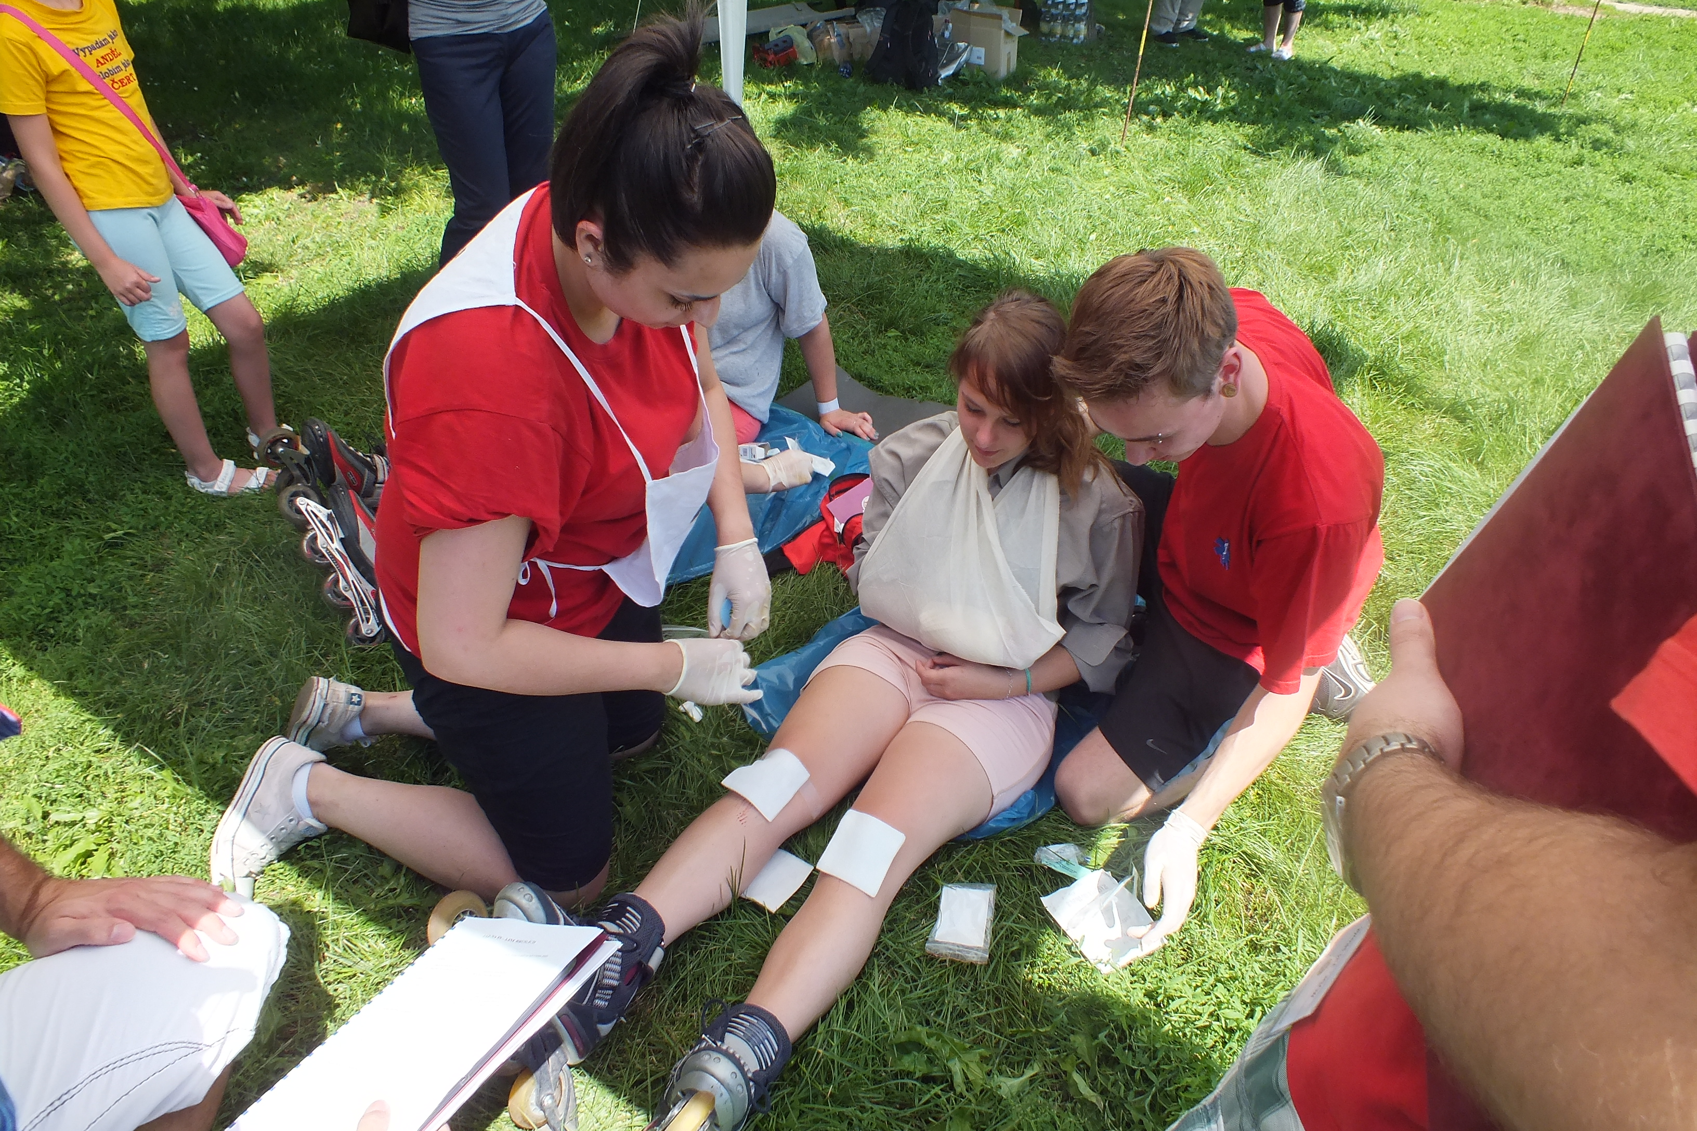

ZDROJE:

- KELNAROVÁ, J.: První pomoc I, pro studenty zdravotnických oborů. 2. vydání. Praha: Grada, 2012. s 26 - 37. ISBN 978-80-247-2182-8

- KURUCOVÁ, A.: První pomoc - Pracovní sešit pro SZŠ. 2. vydání. Praha: Grada, 2012. s. 15 - 16. ISBN 978-80-247-4582-4
Foto archiv autora

Materiály jsou určeny pro bezplatné používání pro potřeby výuky a vzdělávání na všech typech škol a školských zařízení. Jakékoliv další využití podléhá autorskému zákonu.

